Itt a remek lehetőség, hogy elkezdj gitározni tanulni! Gitározni alapvetően nem nehéz: már egy hét alatt is meg lehet tanulni az alapakkordokat és az alapvető pengetési technikákat. Emellett a szükséges zenei elméletre is megtanítunk. (Az eddigi résztvevők többsége teljesen kezdőként jött el…)

Várhatóan 4-5 fő fog egy-egy „tanárra” (értsd: gitározni többé-kevésbé jól tudó társunkra) jutni.

Természetesen nem csak kezdőket várunk. De ha nagyon jól tudsz gitározni, akkor ezt, kérlek, tudasd velünk, hogy meg tudjuk mondani, tudunk-e neked újat tanítani; ebben az esetben, ha van kedved, akkor jöhetsz tanárnak is.

A tábort a Budapesti Corvinus Egyetemen működő Közgáz Keresztyén Diákkör szervezi immár ötödik alkalommal.

A napi program jórészt gitártanulásból fog állni. A tábor első felében az érdeklődők dobolni is tanulhatnak! Emellett a következő plusz programokra is számíthatsz: tábortűz, foci, freezbe, kirándulás, fürdőzés. A vacsora előtt pedig beszélgetni fogunk egy-egy bibliai történetről kisebb csoportokban. A táborba szeretettel várunk!

Azokat is várjuk, akik még egyszer sem voltak a diákkörünkben. Az sem akadály, ha nem tartozol gyülekezethez, vagy nem tartod magad hívőnek.

ALAPVETŐ INFÓK:

Pat egy kedves kis falu Nagykanizsa mellett, Zala megyében.

Szállás

Hálózsák kell, de ha nem tudsz hozni, vannak pokrócok, ezekhez ágyneműhuzat és lepedő kell csak.

Étkezés

A reggelit és az ebédet helyben készítik nekünk, a vacsit mi csináljuk.

Mit Hozz Magaddal:

-gitárt lehetőleg hozz magaddal (ha nincs, akkor kérj kölcsön)
- póthúrt, ha régi húrok vannak a gitáron
-Bibliát (ha van)
-jegyzetfüzetet

Részvételi Díj:

Összesen kb. 11.000 Ft (szállás + kaja)

Amennyiben a tábor díja túlzott megterhelést jelentene számodra, a költségek egy részét Diákkörünk támogatni tudja.

Ezt a lapot kell kitöltened és eljuttatnod nekünk 1000 Ft előleggel együtt jún. 20-ig.

Jelentkezési lap
Név:

Elérhetőség:
- Lakcím:

- Telefon:

- E-mail cím:

Az egész táborban részt kívánok venni:
Igen / Nem

Csak az X-szel jelölt napokon
kérek szállást és étkezést:

 | Szállást: |  |  | Étkezést:
Szerda:
Csütörtök:
Péntek:
Szombat:
Vasárnap:
Hétfő:
Kedd:
Szerda:
Csütörtök:

Ne hagyd ki!

„A humor és jókedv sosem hiányzott.
Ami a tábort illeti, nagyon örülök, hogy ott lehettem. Szép emlék marad számomra.” Lilla

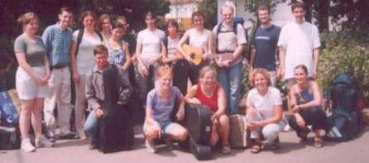

„A tábor egyszerűen fantasztikus volt. Ha elmondhatom, én mint "öreg diák" (két alkalommal részese lehettem), nagyon élveztem. Nagyon jó volt sok új, kedves emberrel megismerkedni, akikkel most is folyamatosan tartom a kapcsolatot.” Lídia

Közgáz Keresztyén
Diákkör

Gitártábor

ISMERTETŐ ÉS JELENTKEZÉSI LAP

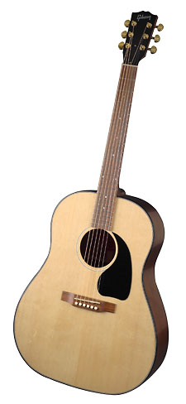

Pat

2005. augusztus 17-25.

Ibanez ©
Gitártudásom (X-szeld be):
Kezdő vagyok (és még nem láttam
gitárt).

Bár kezdő vagyok, de tudom, hogy
mi az a gitár.

Nemrég kezdtem, de csak az alap-
akkordokat és pengetési módokat ismerem.

Haladó vagyok. Az alábbiak közül az
általam aláhúzottakat ismerem:
Váltott basszus – sétáló basszus –
fojtási módok – kalapács – átvezetések –
különféle pengetési ritmusok – kíséretírás
alapjai – hangzatfelbontás alapjai –
transzponálás – stb.

Én ezeknél sokkal többet tudok.
(Külföldi koncertjeim...)

Jelentkezési határidő:
június 20.
1000 Ft előleg befizetésével

Jelentkezés, bővebb infó:

- Gyura Gábornál (Ráday koli, 202. szoba)
- Maurer Anitánál (Kinizsi, F210)
- Abdul Ádámnál (Tarka, 219)

kozgazgitar@freemail.hu
06-20/ 80-656-80
www.mekdsz.hu/kozgaz

